

Утренняя гимнастика
(старшая группа)

1. Медленная ходьба (по комнате).

2. Игра «по ровненькой дорожке»
ребёнок во время ходьбы выполняет движения в соответствии
с текстом, который произносит родитель:
По ровненькой дорожке,
По ровненькой дорожке
Шагают наши ножки.
Раз-два, раз-два.
По камушкам, по камушкам в яму- бух!
на словах «по камушкам» прыгать на двух ногах,
продвигаться вперёд, а на словах «в яму- бух» садиться на корточки.
«вылезли из ямы» ребёнок поднимается.

3. И.п- стойка ноги на ширине плеч, руки на поясе.
1- развести руки в стороны.
2 - наклониться вперед коснуться пола.
3- выпрямиться, руки в стороны
4- вернуться в и.п (4-5раз).

4. И.п- основная стойка, руки за головой.
1-2- присесть, руки в стороны.
3-4- вернуться в и.п (4-5раз).
5. И.п- основная стойка, руки вдоль туловища.
прыжки ноги врозь- ноги вместе на счет 1-8
темп выполнения умеренный (2 раза).

Восстанавливаем дыхание поднимая руки вверх и делая глубокий вдох и выдох, параллельно отпуская руки.

Гимнастика для глаз:
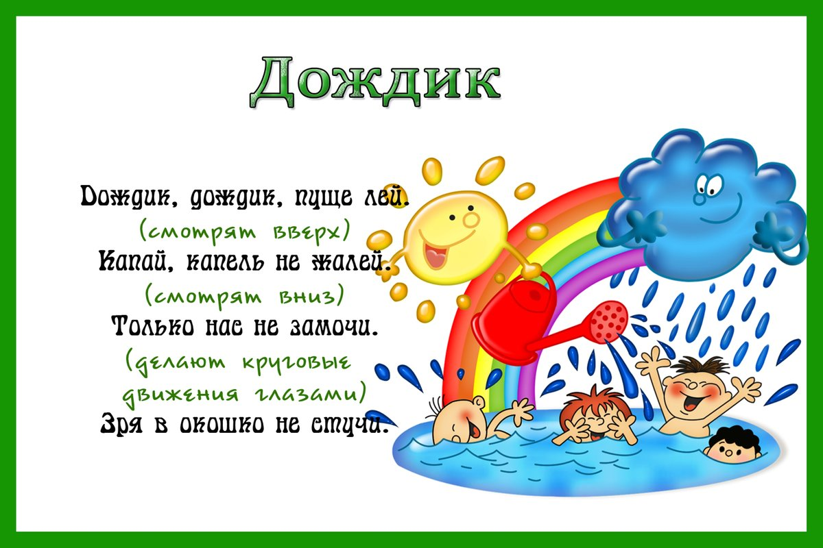

Пальчиковая гимнастика:
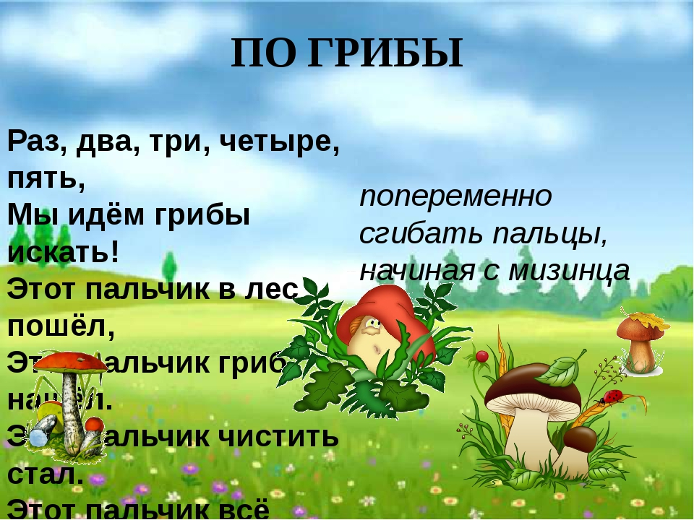

Инструктор по физической культуре: Курбанова П.К.

